ЗАТВЕРДЖЕНО
Наказ Міністерства фінансів України
16 липня 2019 року N 308
Номер реєстрації заяви
в контролюючому органі
Дата реєстрації заяви
в контролюючому органі

ЗАЯВА
про застосування спрощеної системи оподаткування
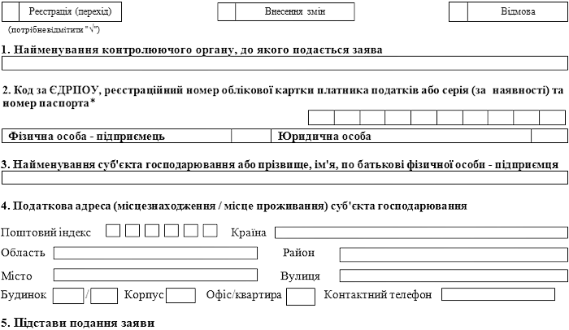
5.1. Обрання або перехід на спрощену систему оподаткування**
Відповідно до глави 1 розділу XIV Податкового кодексу України (далі - Кодекс) прошу перевести мене на спрощену систему оподаткування, обліку та звітності з "___" ____________ 20__ року.
5.1.1. Обрана ставка єдиного податку під час переходу на спрощену систему оподаткування
відсотків до розміру мінімальної заробітної плати*** або ставка у відсотках до доходу
та група із реєстрацією ПДВ , без реєстрації ПДВ
5.2. Зміна ставки та групи****
з групи на групу та/або зі ставки на ставку %, із реєстрацією ПДВ ,
без реєстрації ПДВ
дата (період) зміни з "___" ____________ 20__ року
(словами)
5.3. Відомості про реєстрацію платника ПДВ
Індивідуальний податковий номер
Дата реєстрації платником ПДВ
"___" ____________ _____ року
Прошу зареєструвати платником ПДВ з першого числа календарного кварталу, в якому буде застосовуватись ставка єдиного податку, що передбачає сплату ПДВ (реєстраційна заява платника ПДВ додається)
Прошу анулювати реєстрацію платником ПДВ останнім днем звітного періоду, що передує переходу на застосування ставки єдиного податку, що не передбачає сплати ПДВ (без подання заяви про анулювання реєстрації платником ПДВ)

(потрібне відмітити "√")
5.4. Внесення змін до реєстру платників єдиного податку*** щодо: (потрібне відмітити "√")
найменування суб'єкта господарювання (юридичної особи) або прізвища, імені, по батькові фізичної особи - підприємця | ;
видів господарської діяльності | ;
податкової адреси суб'єкта господарювання | ;
серії (за наявності) та номера паспорта (для фізичних осіб*) | ;
місця провадження господарської діяльності

5.5. Відмова від спрощеної системи оподаткування***:
дата (період) відмови від застосування спрощеної системи оподаткування з "__" _______ 20__ року
(словами)
Причини відмови від спрощеної системи оподаткування***: (потрібне відмітити "√")
припинення провадження господарської діяльності | ;
самостійна відмова у зв'язку з переходом на сплату інших податків та зборів | ;
перевищення протягом календарного року встановленого обсягу доходу та нездійснення переходу на застосування іншої ставки (для платників єдиного податку першої - другої груп) | ;
перевищення протягом календарного року обсягу доходу, встановленого підпунктами 1 - 3 пункту 291.4 статті 291 глави 1 розділу XIV Кодексу (для платників першої - третьої груп) | ;
недотримання умов, встановлених підпунктом 4 пункту 291.4 статті 291 глави 1 розділу XIV Кодексу (для платників четвертої групи) | ;
застосування іншого способу розрахунків, ніж зазначені в пункті 291.6 статті 291 глави 1 розділу XIV Кодексу | ;
провадження видів діяльності, які не дають права застосовувати спрощену систему оподаткування, або невідповідність вимогам організаційно-правових форм господарювання | ;
перевищення чисельності фізичних осіб, які перебувають у трудових відносинах із платником єдиного податку | ;
провадження видів діяльності, не зазначених у реєстрі платників єдиного податку | ;
наявність податкового боргу на кожне перше число місяця протягом двох послідовних кварталів | ;
здійснення платником першої і другої груп діяльності, яка не передбачена в пунктах 1, 2 пункту 291.4 статті 291 глави 1 розділу XIV Кодексу | ;
анулювання реєстрації платника податку на додану вартість (для платників єдиного податку третьої групи) та нездійснення переходу на застосування ставок, які не передбачають звільнення від ПДВ

_____________________________________________________________________________________
6. Місце провадження господарської діяльності (індекс, адреса)

Код за КОАТУУ |  | Область, район, населений пункт | Вулиця, номер будинку / офісу / квартири | Індекс
Код за КОАТУУ заповнюється відповідно до Класифікатора об'єктів адміністративно-територіального устрою України, затвердженого наказом Державної служби статистики України від 31 жовтня 1997 р. N 659, розміщений на офіційному вебсайті Державної служби статистики України.
7. Кількість осіб, які одночасно перебувають із фізичною особою - підприємцем у трудових відносинах, або середньооблікова чисельність працівників у юридичної особи:
8. Обрані види діяльності згідно з КВЕД ДК 009:2010

Код згідно з КВЕД |  | Назва згідно з КВЕД | Код згідно з КВЕД | Назва згідно з КВЕД
9. Наявність податкового боргу, крім безнадійного податкового боргу, що виник унаслідок дії обставин непереборної сили (форс-мажорних обставин): відсутній , наявний сума _____________ гривень.
10. Обсяг доходу за попередній календарний рік становить (пункт 5 Розрахунку доходу за попередній календарний рік, що передує року переходу на спрощену систему оподаткування)**
_____________________________________________________________________________ гривень.
(сума словами)
11. Розрахунок доходу за попередній календарний рік, що передує року переходу на спрощену систему оподаткування за попередній календарний рік, додається **
Мені відомі вимоги глави 1 розділу XIV Кодексу, граничні терміни сплати єдиного податку та ставки єдиного податку, термін подання звітності, обмеження у застосуванні спрощеної системи оподаткування, обліку та звітності й відповідальність платника єдиного податку, а також вимоги чинного законодавства щодо потреби утримання та перерахування до бюджету податку на доходи фізичних осіб, що нараховуються і виплачуватимуться найманим працівникам, та потреби подання до контролюючих органів відомостей про виплачені доходи.
____________
* Для фізичних осіб, які мають відмітку в паспорті про право здійснювати будь-які платежі за серією (за наявності) та номером паспорта.
** Для суб'єктів господарювання, які переходять на спрощену систему оподаткування, обліку та звітності.
*** З урахуванням пунктів 293.6, 293.7 статті 293 глави 1 розділу XIV Кодексу.
**** Для суб'єктів господарювання, які в установленому порядку зареєстровані платником єдиного податку.

Суб'єкт господарювання  (уповноважена особа) | ______________________  (прізвище, ім'я, по батькові) | ____________  (підпис) | ____________  (дата)

В. о. директора Департаменту  податкової політики | Л. Максименко

